Пояснительная записка

Изучение математики без должной связи с жизнью, без наглядности мешает развитию логического мышления, снижает уровень математической подготовки…
Маркушевич А. И.
Для овладения и управления современной техникой и технологией нужна серьезная подготовка, включающая активные знания по математике. Наличие знаний не означает, что они являются активным запасом учащихся, что ученики способны применять их в различных конкретных ситуациях. Эта способность формируется в процессе целесообразного педагогического воздействия. Наша задача – обеспечить приобретение школьниками таких знаний, на которые они смогут широко опираться в трудовой и общественной деятельности. Подобный уровень математической подготовки достигается в процессе обучения, ориентированного на широкое раскрытие связей математики с окружающим миром, с современным производством.
Возможность таких связей обусловлена тем, что:
- многочисленные математические закономерности, изучаемые в школе, широко используются в производственных процессах;
- математические умения и навыки находят применение в производительном труде;
- процесс трудового обучения и воспитания немыслим без опоры на математические знания.
Связь преподавания математики с практической деятельностью помогает понять жизненную необходимость знаний, приобретаемых в школе, кроме этого в тестах ЕГЭ появляется много задач практической направленности: задача на проценты, чтение графиков, нахождение площадей и объемов. Немаловажное значение имеет связь преподавания математики с трудом в сельской школе, так как трудовая деятельность значительной части учащихся будет связана с сельскохозяйственным производством. Трудовой и жизненный опыт школьников помогает усвоению математических знаний, а приобретенные знания находят применение в ходе трудового обучения. В осуществлении связи преподавания математики с практической деятельностью особую значимость приобретает производственное окружение школы: именно с ним, как правило, связаны профессиональная ориентация и подготовка, производительный труд учащихся. Это создает предпосылки для реализации такой связи в наиболее естественных и близких ученикам условиях.

ЦЕЛИ КУРСА
1.Создание условий для:
- усвоения конкретных математических знаний, необходимых для применения в практической деятельности;
- реализации связи обучения математики с жизнью;
- изучения смежных дисциплин;
- продолжения образования.
2. Формирование и развитие
- навыков логического мышления;
- навыков анализа и синтеза;
- навыков самостоятельного выполнения учебных заданий;
- приёмов поиска, исследования и доказательства, выделения существенных свойств, исследуемых математических объектов.
3. Мотивирование занятий математикой на более высоком уровне, путем решения задач прикладного характера:
- вычисление значений величин, встречающихся в практической деятельности;
- решения задач с недостающими данными;
- решения задач с экономическим содержанием;
- составление расчётных таблиц;
- построение простейших диаграмм.
4. Привитие интереса к предмету посредством применения информационных технологий.
5. Подготовка к ЕГЭ

Содержание программы.
Блок 1. Числа и вычисления. (8 часов).
Натуральные числа. Делители и кратные числа. Свойства действий над числами.
Дроби обыкновенные и десятичные. Нахождение дроби от числа и числа по его дроби. Связь десятичных и обыкновенных дробей.
Отношения. Пропорции. Основное свойство пропорции. Пропорциональные и обратно пропорциональные величины. Проценты. Основные задачи на проценты.
Решение текстовых задач арифметическими приёмами. Задачи на уравнивание, на части. Решение задач «обратным ходом».
Степень. Рациональные и действительные числа. Числовые множества целых, рациональных, иррациональных и действительных чисел. Квадратный и кубический корни, их свойства.
Блок 2. Выражения и их преобразования. (5 часов).
Буквенные выражения. Числовые подстановки. Вычисления по формулам. Действия с многочленами. Использование формул сокращённого умножения.
Алгебраические дроби. Действия с алгебраическими дробями.
Арифметическая и геометрическая прогрессии. Формулы общего члена и суммы n первых членов.
Блок 3. Уравнения и неравенства. (3 часа).
Уравнения и их системы. Уравнения с одной переменной и их корни. Различные способы решения уравнений с одной переменной. Системы уравнений и способы их решения.
Решение текстовых задач алгебраическими методами. Создание вспомогательной модели задачи. Применение уравнений и их систем для решения задач.
Числовые неравенства и их свойства. Системы неравенств. Неравенства и полуплоскости. Метод интервалов.
Блок 4. Функции и графики. (4 часа).
Графики. Чтение графиков. Графики в повседневной жизни и на производстве. Что можно увидеть, глядя на график.
Линейная функция и другие элементарные функции. Их свойства и графики. Координаты на плоскости.
Блок 5. Сведения из геометрии. (7 часов).
Правильные многоугольники. Свойства правильных многоугольников, их применение.
Центральный угол и дуга окружности. Вписанные и описанные многоугольники.
Площади фигур. Равновеликие и равносоставленные фигуры.
Блок 6. Анализ данных. (4 часа).
Столбчатые и круговые диаграммы как способ наглядного представления результатов статистических исследований. Построение диаграмм средствами ППО ПК. Использование таблиц для представления информации.
Статистические характеристики систем данных (медиана, мода, среднее арифметическое, размах). Сбор и регистрация данных о работе сельскохозяйственного предприятия.
Блок 7. Тематические уроки. (2 часа).

Календарно- тематическое планирование
1 час в неделю, всего 34 часа
№ урока | Тема урока | Элементы содержания | Требования к уровню подготовки учащихся | Дата проведения
1 | Натуральные числа. Делители и кратные | Натуральные числа. Делители и кратные числа. Свойства действий над числами | Уметь находить делимые и кратные, применять свойства действий над числами для вычислений | 4.09
2 | Обыкновенные и десятичные дроби. | Дроби обыкновенные и десятичные. Нахождение дроби от числа и числа по его дроби. Связь десятичных и обыкновенных дробей | Уметь выполнять действия с обыкновенными и десятичными дробями | 11.09
3 | Отношения, пропорции, проценты. Обратная пропорциональность | Отношения. Пропорции. Основное свойство пропорции. Пропорциональные и обратно пропорциональные величины. Проценты. Основные задачи на проценты. | Умение определять прямую и обратную пропорциональность, решать задачи на проценты | 18.09
4 | Практикум по решению задач практического содержания | Основные задачи на проценты. | Умение решать задачи на проценты | 25.09
5 | Тематический урок «Задачи о молоке». | Отношения. Пропорции. Основное свойство пропорции. Пропорциональные и обратно пропорциональные величины. Проценты. Основные задачи на проценты | Умение решать задачи на проценты | 2.10
6 | Тематический урок «Лён и задачи на проценты». | Отношения. Пропорции. Основное свойство пропорции. Пропорциональные и обратно пропорциональные величины. Проценты. Основные задачи на проценты | Умение решать задачи на проценты | 9.10
7 | Решение текстовых задач арифметическими приёмами | Задачи на уравнивание, на части. Решение задач «обратным ходом». | Задачи на уравнивание, на части. Решение задач «обратным ходом». | 16.10
8 | Степень. Рациональные и действительные числа | Степень. Рациональные и действительные числа. Числовые множества целых, рациональных, иррациональных и действительных чисел. Квадратный и кубический корни, их свойства | Знать определение степени, ее свойства. Уметь выполнять действия с корнями и степенями | 23.10
9 | Многочлены. Выражения с переменными. | Буквенные выражения. Числовые подстановки. Вычисления по формулам. Действия с многочленами. Использование формул сокращённого умножения | Умение выполнять действия с формулами, применяя действия с многочленами и формулы сокращенного умножения | 6.11
10 | Алгебраические дроби. | Алгебраические дроби. Действия с алгебраическими дробями | Умение выполнять действия с алгебраическими дробями | 13.11
11 | Арифметическая и геометрическая прогрессии. | Арифметическая и геометрическая прогрессии. Формулы общего члена и суммы n первых членов. | Знать арифметическую и геометрическую прогрессии, уметь применять формулы общего члена и суммы n первых членов | 20.11
12,13 | Практикум по решению задач практического содержания | Арифметическая и геометрическая прогрессии. Действия с многочленами. Использование формул сокращённого умножения | Знать арифметическую и геометрическую прогрессии, уметь применять формулы общего члена и суммы n первых членов | 27.11  4.12
14.15 | Уравнения и их системы. | Уравнения и их системы. Уравнения с одной переменной и их корни. Различные способы решения уравнений с одной переменной. Системы уравнений и способы их решения. | Уметь решать уравнения и системы | 11.12  18.12
16 | Числовые неравенства и их свойства. | Числовые неравенства и их свойства. Системы неравенств. Неравенства и полуплоскости. Метод интервалов | Уметь решать неравенства | 25.12
17 | Практикум по решению задач практического содержания | Применение уравнений и неравенств к решению задач | Уметь применять решение уравнений и неравенств к решению задач | 15.01
18 | Графики элементарных функций | Графики. Чтение графиков. Графики в повседневной жизни и на производстве. | Знать графики всех элементарных функций | 22.01
19 | Графики реальных зависимостей между величинами | Графики. Чтение графиков. Графики в повседневной жизни и на производстве. | Умение читать и строить графики реальных зависимостей | 29.01
20 | Тематический урок «Координаты на поле». | Графики. Чтение графиков. Графики в повседневной жизни и на производстве. | Умение читать и строить графики реальных зависимостей | 5.02
21 | Правильные многоугольники | Правильные многоугольники. Свойства правильных многоугольников, их применение | Знать свойства правильных многогранников | 12.02
22 | Центральный угол и дуга окружности | Центральный угол и дуга окружности. Вписанные и описанные многоугольники | Центральный угол и дуга окружности. Вписанные и описанные многоугольники | 19.02
23 | Площади фигур | Площади фигур. Равновеликие и равносоставленные фигуры | Знать площади фигур | 26.02
24 | Тематический урок «Геометрия дорожных сетей». | Применение геометрических сведений для решения практических задач | Применение геометрических сведений для решения практических задач | 5.03
25 | Тематический урок «Геометрия сельскохозяйственных машин». | Применение геометрических сведений для решения практических задач | Применение геометрических сведений для решения практических задач | 12.03
26 | Математика в поле | Применение геометрических сведений для решения практических задач | Применение геометрических сведений для решения практических задач | 19.03
27 | Практикум по решению задач практического содержания | Применение геометрических сведений для решения практических задач | Применение геометрических сведений для решения практических задач | 2.04
28 | Столбчатые и круговые диаграммы. | Столбчатые и круговые диаграммы как способ наглядного представления результатов статистических исследований. Построение диаграмм средствами ППО ПК. Использование таблиц для представления информации | Умение читать и строить диаграммы | 9.04
29 | Экскурсия на предприятие для сбора данных |  | Сбор данных для решения практических задач | 16.04
30 | Построение столбчатых и круговых диаграмм на пк | Столбчатые и круговые диаграммы как способ наглядного представления результатов статистических исследований. Построение диаграмм средствами ППО ПК. Использование таблиц для представления информации | Построение диаграмм средствами ППО ПК | 23.04
31 | Статистические характеристики систем данных. | Статистические характеристики систем данных (медиана, мода, среднее арифметическое, размах). Сбор и регистрация данных о работе сельскохозяйственного предприятия. | Умение работать с статистическими характеристиками | 30.04
32 | Обработка статистических данных | Статистические характеристики систем данных (медиана, мода, среднее арифметическое, размах). Сбор и регистрация данных о работе сельскохозяйственного предприятия. | Умение работать с статистическими характеристиками | 7.05
33 | Решение текстовых задач арифметическими приёмами «Математика на ферме» | Проценты, статистические характеристики | Умение применять математические методы решения задач практической направленности | 14.05
34 | Решение текстовых задач арифметическими приёмами. Контрольная работа | Уравнения. неравенства | Умение применять математические методы решения задач практической направленности | 21.05

ПРИЛОЖЕНИЕ

Математика в поле
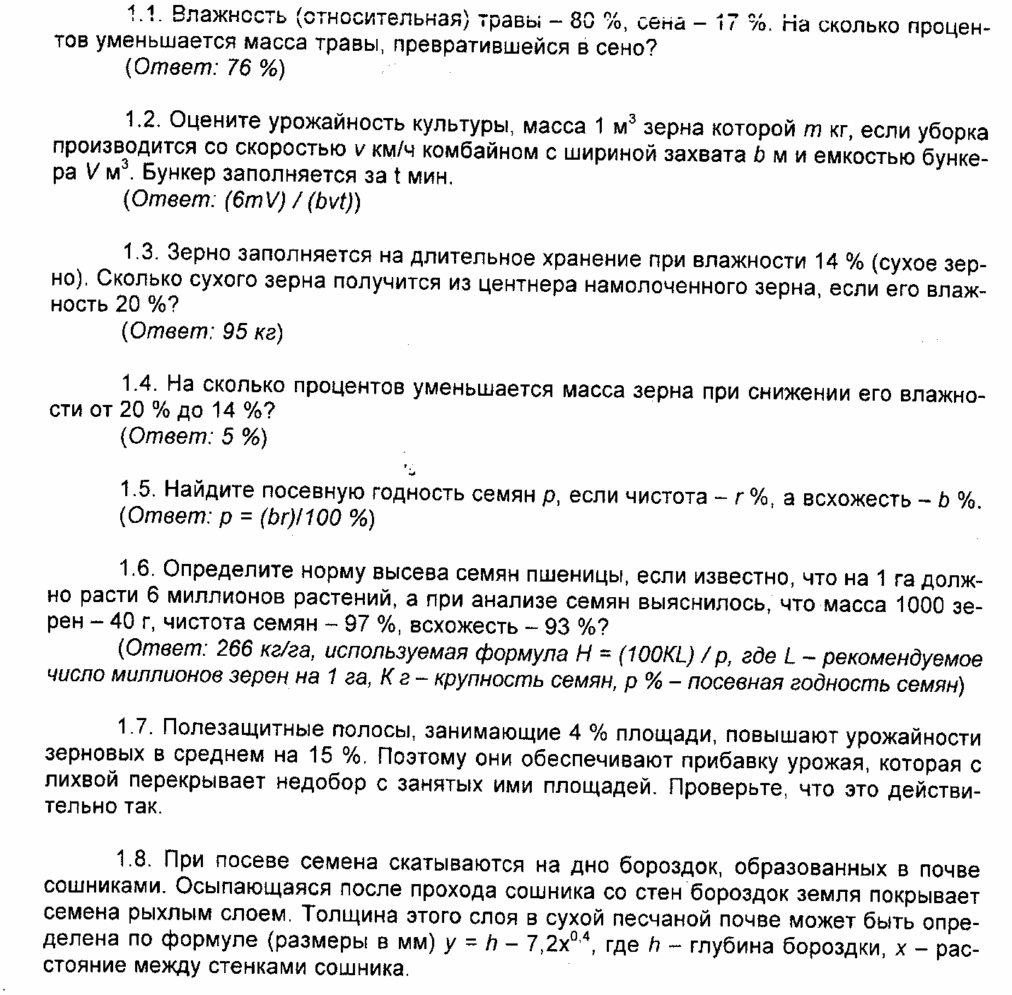
Математика на ферме

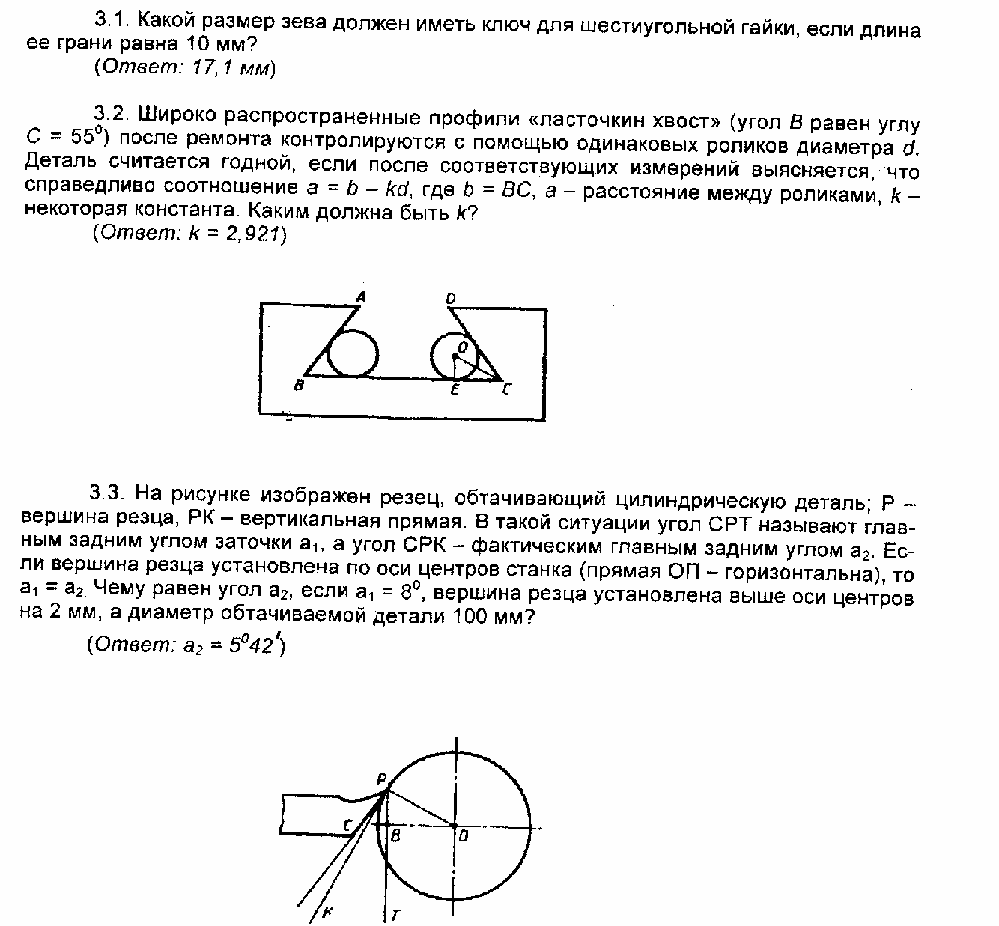
Математика в мастерской

математика сельскохозяйственных машин

ИСПОЛЬЗУЕМАЯ ЛИТЕРАТУРА

- Апанасов П.Т., Апанасов Н. П. Сборник математических задач с практическим содержанием. М. : Просвещение, 1987;
- Большой Российский энциклопедический словарь. М.: «Большая Российская энциклопедия», 2005;
- Лопатников Л.И. популярный экономико-математический словарь. М.: Просвещение, 1979;
- Петров В.А. Преподавание математики в сельской школе. М.: Просвещение, 1986;
- Сабанин Л.В. математика в понятиях, определениях и терминах. М.: Просвещение, 1982;
- Шапиро И.М. Использование задач с практическим содержанием в преподавании математики. М.: Просвещение, 1990.

